

Appuploader是ios上架辅助工具

最大的特点是可以在Windows、Linux或Mac系统中辅助申请ios证书和快速上传ipa到App Store、如果没有苹果电脑，在Windows系统也能轻松上架苹果APP！

Appuploader需要java运行环境、需要先安装好java8环境才能运行，

PS：java低版本或者java9最新版不支持

Appuploader下载安装
http://www.applicationloader.net/appuploader/download.php

根据自己的系统位数选择安装包

Java安装包、百度网盘下载

Java-Windows系统-32位安装包

https://pan.baidu.com/s/1nuGVpzV

Java-Windows系统-64位安装包

https://pan.baidu.com/s/1jHZYmTS

Java-linux系统-32位安装包

https://pan.baidu.com/s/1micCclE

Java-linux系统-64位安装包

https://pan.baidu.com/s/1gfKL0zD

Java-Mac系统苹果机安装包

https://pan.baidu.com/s/1qYPSRhy

安装好java8环境后、点击Launch.exe或appuploader.jar启动、
注意：Windows32位系统或OX Mac系统要点击appuploader.jar启动
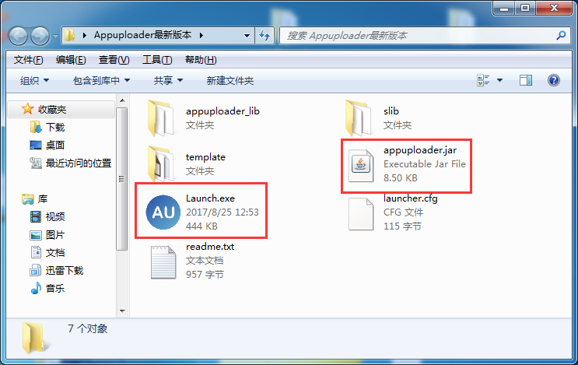

体验账号320741524@qq.com
密码abc123456ABC
体验教程
http://www.applicationloader.net/blog/zh/1073.html

如果已有苹果开发者账号，请直接登录使用！

注意：如果开通了手机验证码登录、需要关掉才能登录

Appuploader免费送一个月使用，登录即可领取。

使用过程遇到不解的问题、软件报错、欢迎加群或者技术客服解答

技术客服：320741524 QQ群：215093230

关闭手机验证码登录教程

登录
https://appleid.apple.com

点击编辑
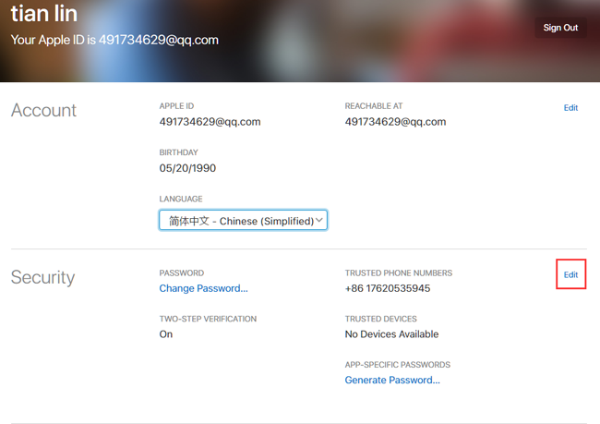
选择关闭手机验证，设置好新的安全问题、密保问题。
